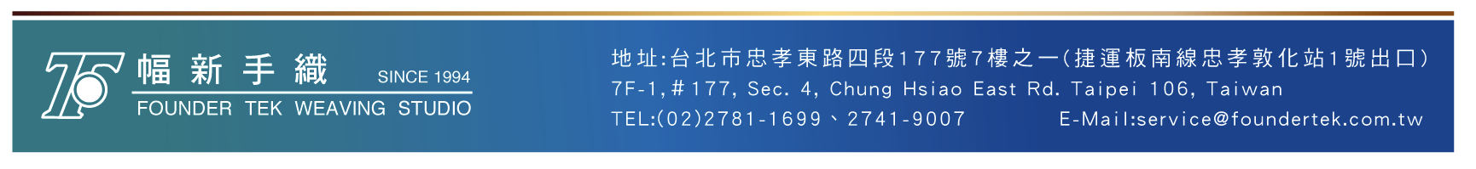
名稱：愛心聖誕

以往，幅新手織舉辦羊毛氈人氣大賽，和大家共渡聖誕節；
今年，我們想用更有意義的方式慶祝這個節日。
在寒冷的冬天裡，卻不是每個小朋友都能與家人溫暖過節。
因此，今年我們想向喜愛手作的朋友們募集愛心，希望大家願意將你親手作的溫暖，分一點給育幼院的小朋友們，讓更多的孩子們感受聖誕節的喜悅。

收件時間：即日起至2012/12/20日止。

徵件愛心禮物類別：
希望以以下A、B類實用的作品優先
- 手作圍巾（羊毛氈、手織、棒針皆可）
- 手作帽子（羊毛氈、手織、棒針皆可）
- 其他手作禦寒衣物（鞋、衣服、襪子等） A.B類優先。

活動辦法：
收件截止日前，將妳手作的愛心禮物送到幅新手織（親送、郵寄），我們將在整理完畢後，送至以下三間育幼院給小朋友們，讓他們享受到聖誕節的溫暖。

注意事項：
1. 經錄取的禮物，幅新將贈送製作者乙張百元幅新兌換券。
2. 聖誕節後，我們會將三張育幼院孩子的大卡片公告，感謝大家的熱情參與。

報名辦法：
1. 作品資料表（下頁）
2. 包裝完畢的作品。
將以上兩樣資料準備好後，送至
106台北市大安區忠孝東路四段177號7樓-1 幅新手織收

育幼院介紹：
A. 台北市私立體惠育幼院：http://www.tihwei.org.tw/
B. 財團法人台北市私立伯大尼育幼院：http://bethany.org.tw/
C. 財團法人台北市私立義光育幼院：http://www.yko.com.tw/

幅新手織 – 送聖誕愛心到育幼院

作品名稱：
創作者：
聯絡電話：
聯絡地址：
E-mail：
送給育幼院孩子的幾句話

收件時間：即日起至2012/12/20日止。
A. 台北市私立體惠育幼院：http://www.tihwei.org.tw/
B. 財團法人台北市私立伯大尼育幼院：http://bethany.org.tw/
C. 財團法人台北市私立義光育幼院：http://www.yko.com.tw/

注意事項：
1. 經錄取的禮物，幅新將贈送製作者乙張百元幅新兌換券。
2. 聖誕節後，我們會將三張育幼院孩子的大卡片公告，感謝大家的熱情參與。

報名辦法：
1. 作品資料表（下頁）
2. 包裝完畢的作品。
將以上兩樣資料準備好後，送至
106台北市大安區忠孝東路四段177號7樓-1 幅新手織收

